10 | 10 | 1 | 1
10 | 10 | 1 | 1
10 | 10 | 1 | 1
10 | 10 | 1 | 1
10 | 10 | 1 | 1
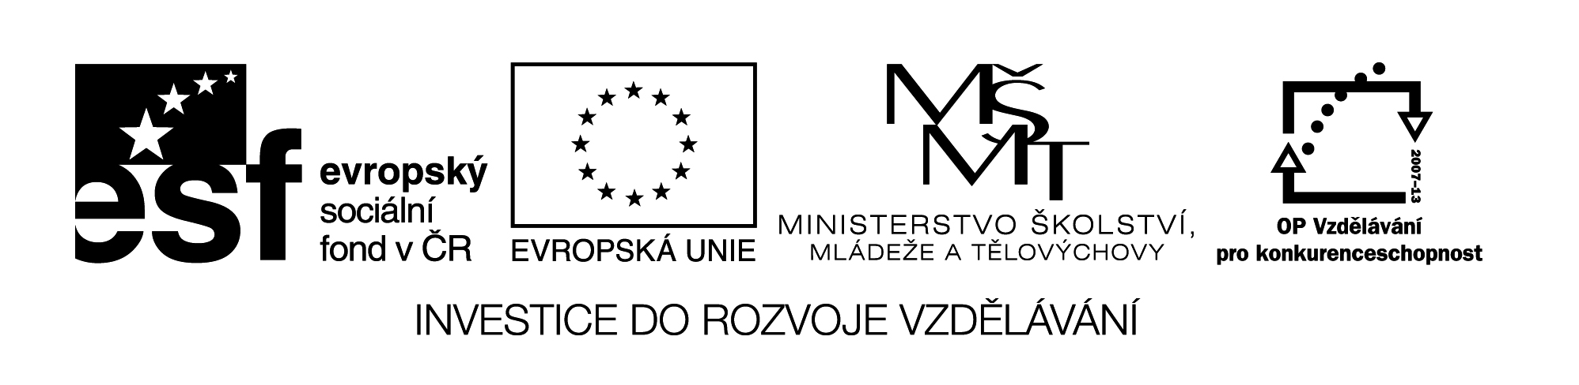
Karty rozstříhej, pracuj podle zadání a svoji práci zhodnoť :
Sestav čísla pomocí karet, pak zakresli :
23
41
35
12 Hodnocení:
Sestav příklady, pak vypočítej:
20 + 1 = _____
30 + 8 = _____
60 + 5 = _____
50 + 4 = _____ Hodnocení:
Zapiš kolik potřebuješ jednotek a desítek pro daná čísla :
99 desítek ____ jednotek _____
84 desítek ____ jednotek _____
100 desítek ____ jednotek _____
6 desítek ____ jednotek _____
Hodnocení:
Jméno: _________________________

Název materiálu : VY_32_INOVACE_235

Anotace : Žáci si připraví (rozstříhají) karty na desítky a jednotky. Společně s nimi můžeme pracovat na podobných úkolech jako v pracovním listě nejprve ústně. Po pochopení způsobu práce, žáci samostatně vyplňují pracovní list a zároveň provádí sebehodnocení. Smajlík – úkol byl jednoduchý, blesk – úkol byl složitý.

Autor : Mgr. Alena Nováková

Jazyk : český

Očekávaný výstup : žáci čtou a zapisují přirozená čísla do 100, provádí početní operace - sčítání

Speciální vzdělávací potřeby :

Klíčová slova : jednotky, desítky, stovky, sčítání

Druh učebního materiálu : pracovní listy

Druh interaktivity : stříhání, pozorování, skládání a zakreslování

Cílová skupina : žáci II. Třídy

Stupeň a typ vzdělávání : základní vzdělávání – I. stupeň – I. období

Typická věková skupina : 7-8 let

Celková velikost : 22 kB

